GOFIT说明文档

使用手册&部署说明

杜天蛟141250031

2016

# 部署

在本项目未部署到服务器之前，请用户先安装Apache+PHP环境，将本项目拷贝好后进行相应的配置。

在本项目部署到服务器之后，可以直接通过域名访问。

# 使用向导

## 欢迎页

在浏览器中输入url后进入首页，截图如下：



## 登录

点击Get Started按钮登录：

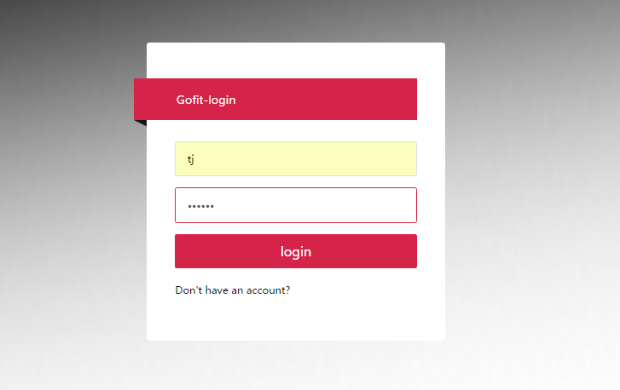

点击Don’t have an account进入注册界面。

## 健康管理

点击导航栏进入Health界面：

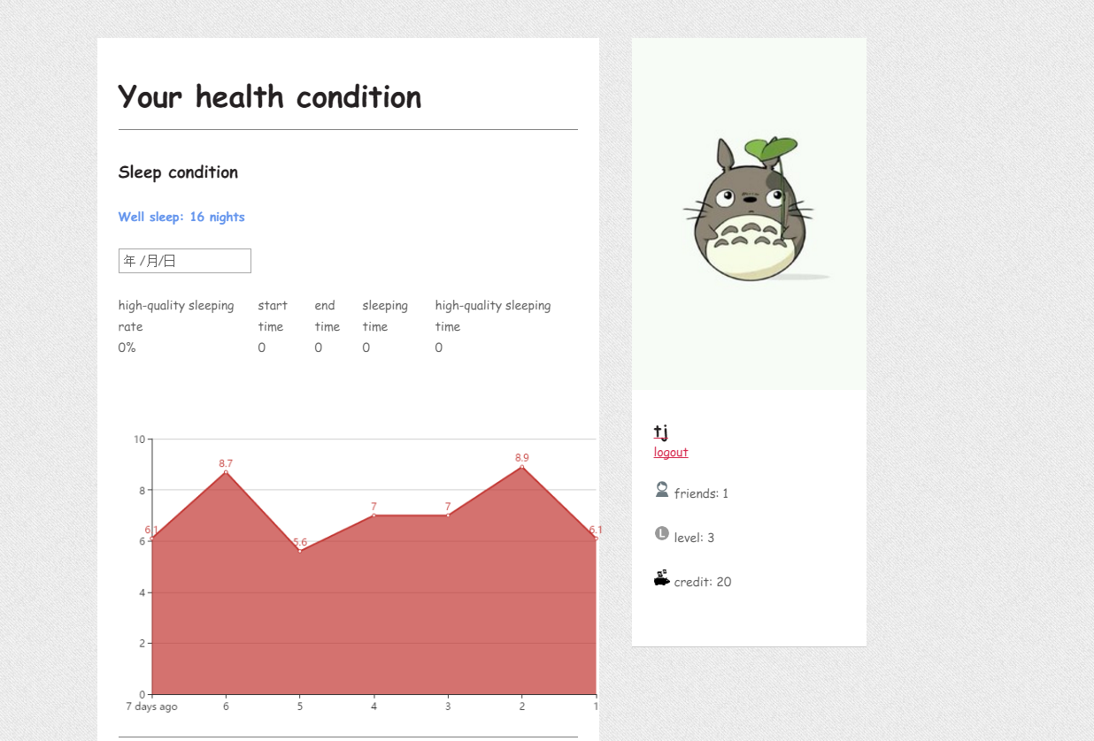

折线图反应的是最近一周你的睡眠时间，选择上面的日期，可以查看当天具体的睡眠情况，包括深睡眠时间，起止时间等。

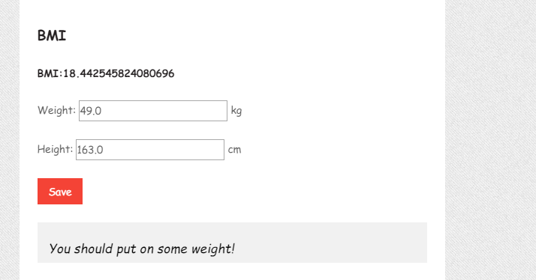

下面展示你的身高和体重，根据计算出的BMI对你的建议。

## 运动管理

点击导航栏进入Sports界面：

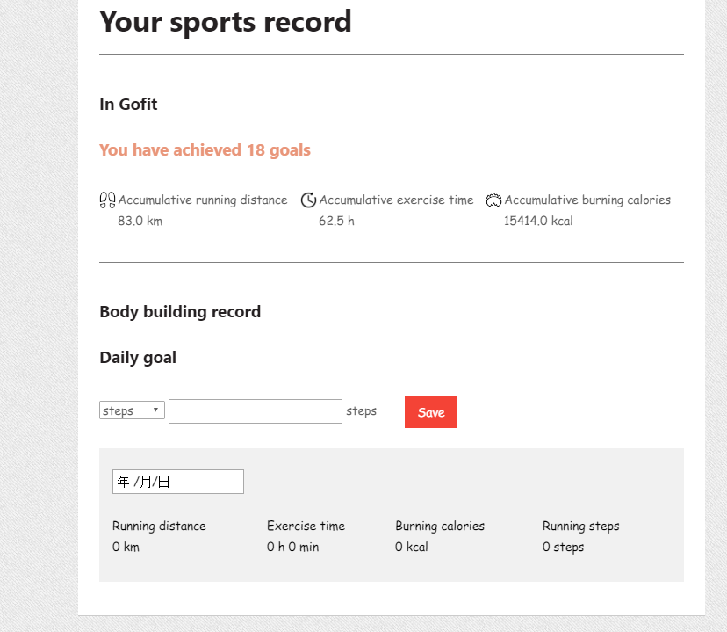

上面展示你进入GOFIT以来完成的目标和累计的运动数据，下面可以设置当天的目标，选择日期，查看那天具体的运动数据。

## 活动管理

点击导航栏，进入活动界面，查看最近举办的活动：

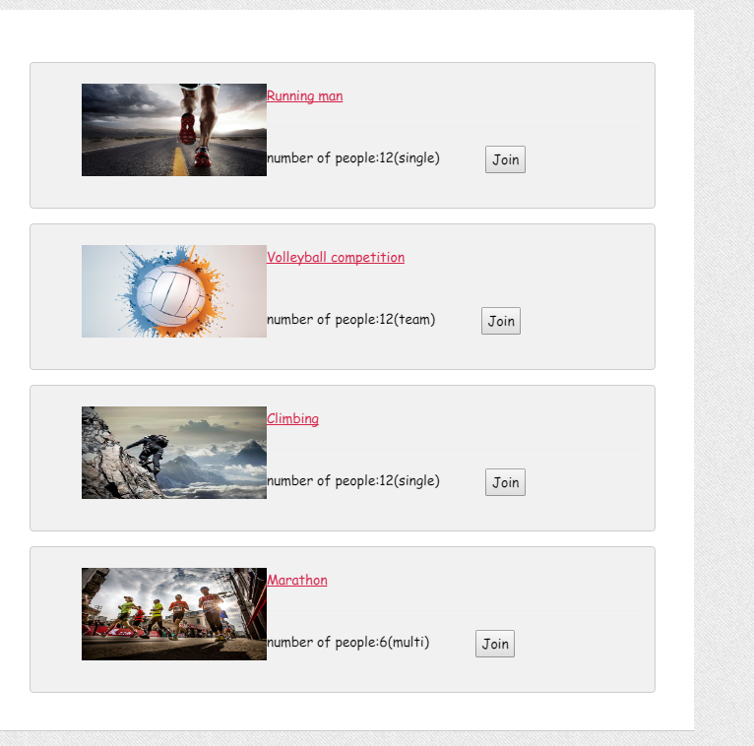

点击Join可以参加活动

点击活动的名字可以查看活动详细信息：

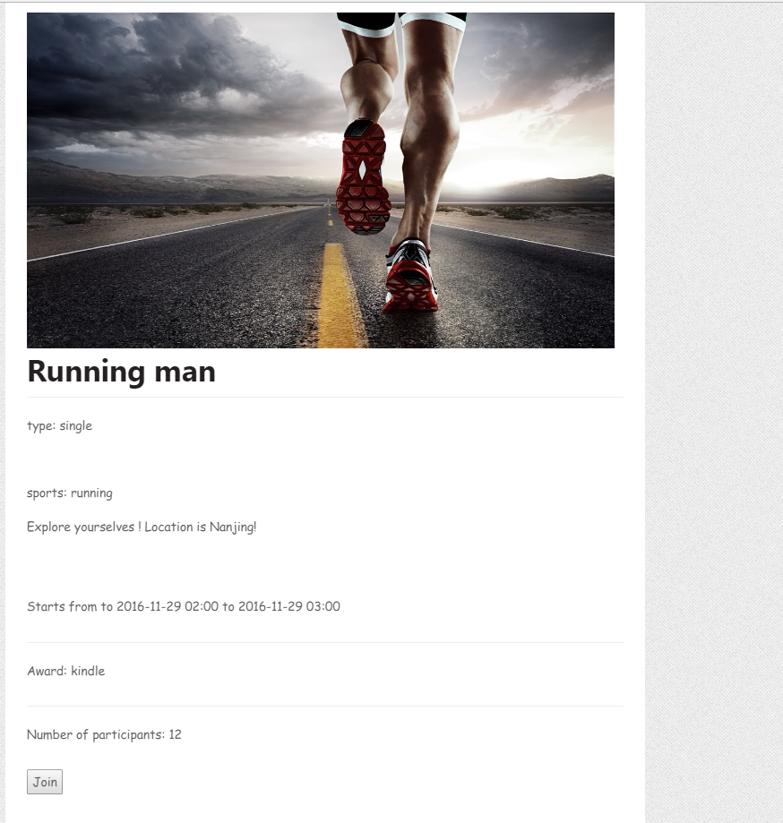

左边的导航栏可以分类查看举办的活动（单人，多人，团队）：

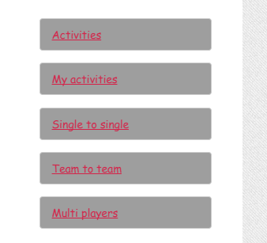

选择My activities进入一下界面：

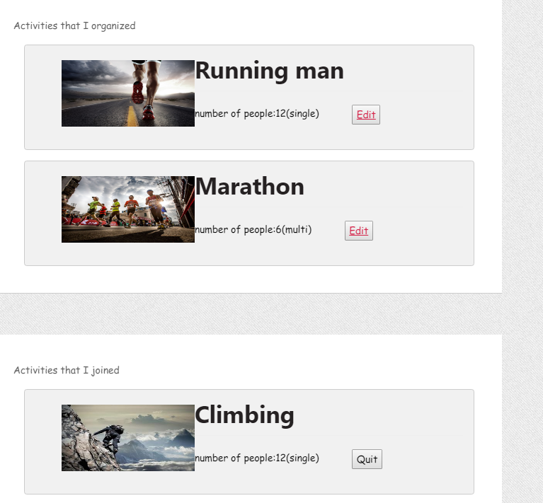

可以退出加入的活动，编辑自己举办的活动信息。

点击Organize an activity可以举办一次活动（当你的等级在2以上时）：

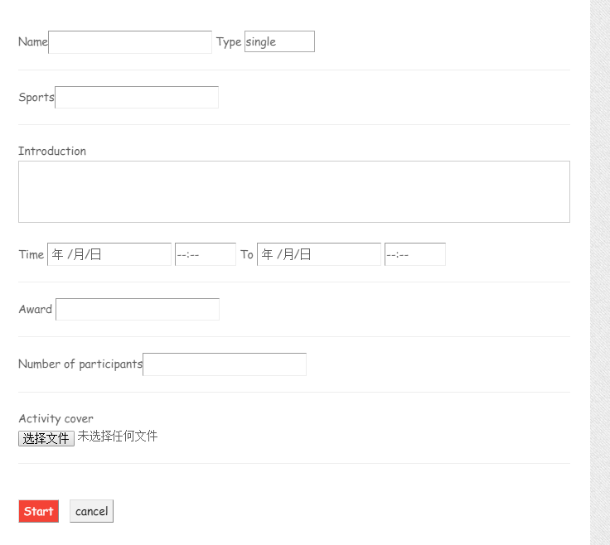

## 社交管理

选择导航栏的Friends进入社交界面：

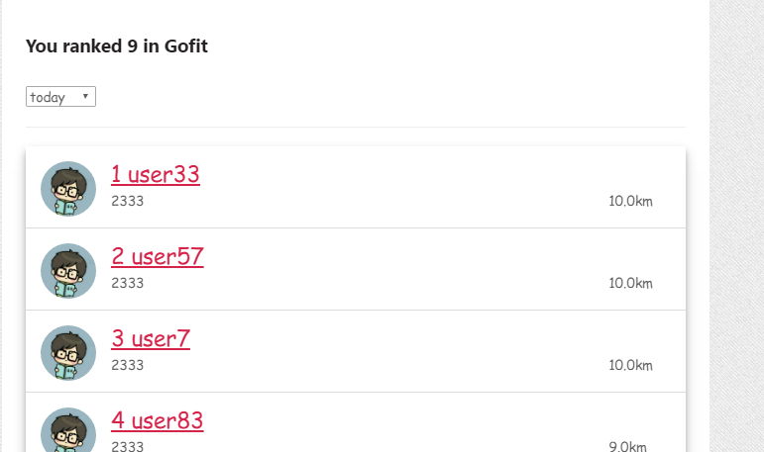

可以查看自己的运动距离在GOFIT中的排名，选择上面的下拉框可以按今天、最近7天、最近30天查看。

点击其中一个用户，可以查看他在GOFIT中的一些基本信息：

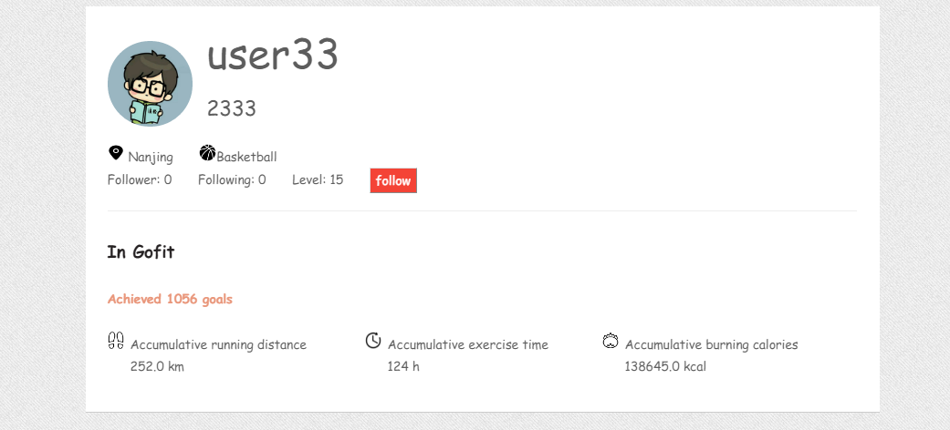

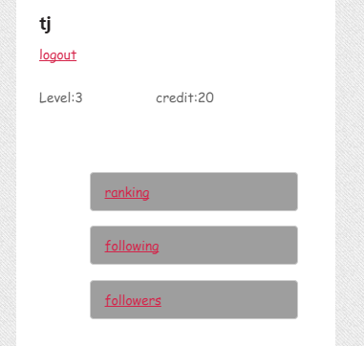

选择左侧的导航栏可以查看自己的following和follower。

## 用户信息设置

点击自己的用户名可以进入信息设置界面：

